**设计组工作说明书**

版本号：v2.0

更新时间：2016.09.14

1. **设计项目开始前**
2. **立项**

与产品经理确认设计项目立项类型。

**1.1非单独维护项目**

如果设计和开发同时进行，且设计天数算在开发项目中，则设计无需单独立项，开发立项后即可与项目经理确认项目编号和名称，以便设计文件归档。

**1.2单独维护项目**

如果设计先于开发，且设计工作天数与开发分开单独计算，则需与项目配置管理负责人申请建立维护项目。

立项流程：向项目配置管理负责人申请项目编号，申请时需提供该所在部门名称及项目名称（项目名称能概括项目内容，言简意赅）

立项后需自行填写项目说明书-立项评审表（附件1），打印并完成参与人签字，提交到技术研发中心项目管理人员处存档。

1. **沟通原型及需求/参与需求评审**

**1.1整站/APP/专题设计**

需与产品经理及项目经理（开发人员）确认原型，了解产品功能需求，确认设计顺序及完成时间，配合开发按时完成设计工作。如项目需进行需求评审，则配合技术人员进行需求评审工作。

**1.2广告/BANNER设计**

需产品经理填写广告需求模板（附件3），根据完整的广告需求模板内容进行设计。

**二、项目过程中**

1. **视觉评审**

如项目有设计评审的需要，则参考设计评审规范（附件2）文档进入设计评审流程，评审完成后填写项目说明书-设计验收评审表（附件1），打印并完成参与人签字，提交到技术研发中心项目管理人员处存档。

1. **视觉规范文档参考**

如当前设计项目隶属于某整站项目，则设计风格及样式需参考该整站的视觉规范文档(附件4)。

1. **迭代记录**

向相关事业部的项目管理人员或项目经理（开发人员）询问当前项目的TFS地址，需将每日工作情况在TFS里进行迭代与记录。

**3.1 TFS使用说明**

项目开始阶段，在TFS当前项目下，找到【积压工作】并展开；

新建并添加用户情景（用户情景可命名为UI设计）。

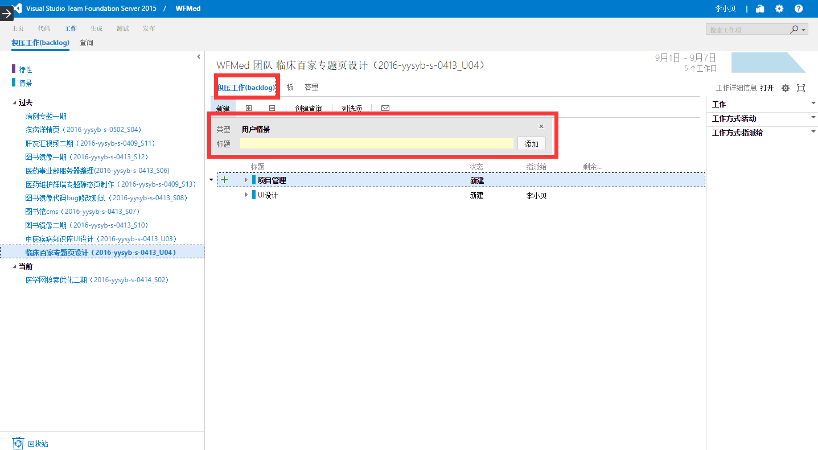

项目过程中，在TFS当前项目下，找到【板】并展开；

在建立的用户情景中，记录每日工作内容及工作时间并及时更新。

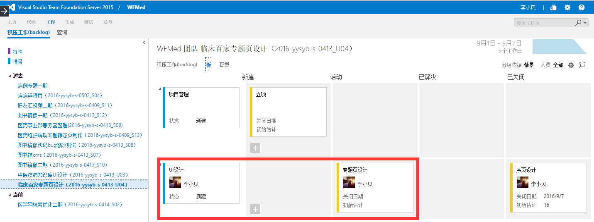

**三、项目结束后**

1. **结项**

当设计图全部与项目经理确认完成后，进入结项流程。

**1.1非单独维护项目**

参与项目经理（开发人员）组织的项目验收会，随后签署结项单。

**1.2单独维护项目**

结项后需自行填写项目说明书-项目验收评审表（附件1），打印并完成参与人签字，提交到技术研发中心项目管理人员处存档。

1. **将设计源文件上传至VS**

将设计文件按版本打包成.zip文件上传至VS上的UIDesgin 文件夹归档。

**2.1 vs使用说明**

打开VS，展开UIDesgin文件夹，找到【项目所在部门文件】夹并展开；

单击local path中的地址

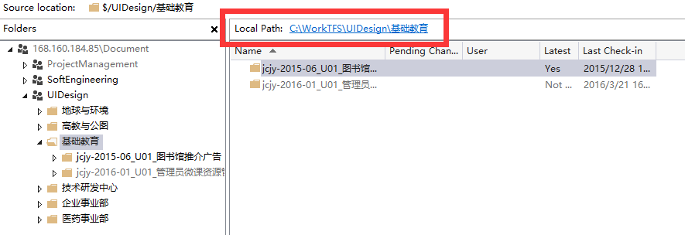

新建文件夹（文件夹命名：项目编号_项目名称）**→** 复制设计图和项目说明书到文件夹 **→** 返回VS**→** 在空白处右键Add Items to Folder **→** 选中添加的文件夹并完成 **→** 选中新添加的文件右键Check In Pending Changes

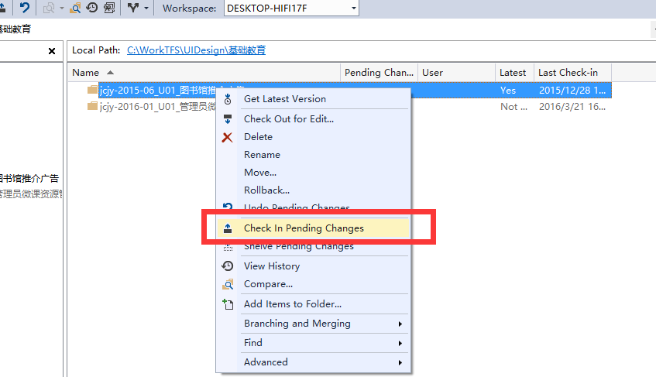 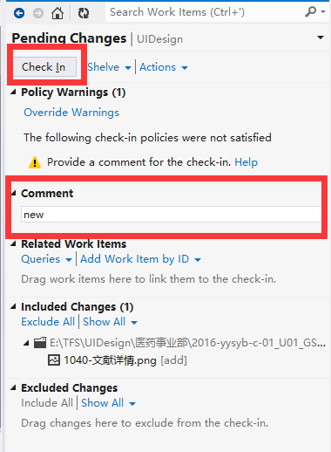

**→** 右侧Comment填写说明 **→** Check In，完成后关闭VS。

**2.2非单独维护项目**

非单独维护项目，结项后需同时将源文件传给项目经理存档。

1. **完善视觉规范文档**

如当前设计项目隶属于某整站项目，设计完成后需完善该整站项目的视觉规范文档（附件4），并更新版本号。

1. **填写设计组工作记录**

打开VS，展开UIDesgin文件夹，找到【UI设计组工作记录】Excel文件，完整记录并上传。